РЕСПУБЛИКА ТАТАРСТАН  БАЛТАСИНСКИЙ МУНИЦИПАЛЬНЫЙ РАЙОН ИСПОЛНИТЕЛЬНЫЙ КОМИТЕТ  ШИШИНЕРСКОГО СЕЛЬСКОГО  ПОСЕЛЕНИЯ |  | ТАТАРСТАН РЕСПУБЛИКАСЫ  БАЛТАЧ МУНИЦИПАЛЬ РАЙОНЫ  ШӨҢШЕҢӘР АВЫЛ  ҖИРЛЕГЕ БАШКАРМА КОМИТЕТЫ
422268, с. Шишинер, ул. Г.Тукая, д.60 тел. 3-98-24, факс: 3-98-57 |  | 422268,Шөңшеңәр авылы, Г.Тукай урамы., 60 тел. 3-98-24, факс: 3-98-57

№ 8 29.03.2013 г.
ПОСТАНОВЛЕНИЕ
Об определении границ прилегающих к некоторым организациям и объектам территорий, на которых не допускается розничная продажа алкогольной продукции
В соответствии со статьёй 16 Федерального закона «О государственном регулировании производства и оборота этилового спирта, алкогольной и спиртосодержащей продукции и об ограничении потребления (распития) алкогольной продукции», постановлением Правительства Российской Федерации от 27.12.2012 №1425 «Об определении органами государственной власти субъектов Российской Федерации мест массового скопления граждан и мест нахождения источников повышенной опасности, в которых не допускается розничная продажа алкогольной продукции, а также определении органами местного самоуправления границ прилегающих к некоторым организациям и объектам территорий, на которых не допускается розничная продажа алкогольной продукции», решением Совета Шишинерского сельского поселения Балтасинского муниципального район Республики Татарстан от «11» марта 2013 №73 «О реализации некоторых положений Федерального закона «О государственном регулировании производства и оборота этилового спирта, алкогольной и спиртосодержащей продукции и об ограничении потребления (распития) алкогольной продукции» на территории Шишинерского сельского поселения Балтасинского муниципального район Республики Татарстан» глава Шишинерского сельского поселения постановляет:

1. Признать утратившим силу постановление главы Шишинерского сельского поселения от 26.10.2012 г. № 17 «Об ограничении розничной продажи алкогольной продукции» на территории Шишинерского сельского поселения Балтасинского муниципального района РТ».

2. Утвердить схему границ территории, прилегающей к дому культуры с. Шишинер Балтасинского муниципального района Республики Татарстан, расположенному по адресу: РТ., Балтасинский муниципальный район, с. Шишинер, ул. Г.Тукая, дом 57, на которой не допускается продажа алкогольной продукции, согласно приложению № 1.
3. Утвердить схему границ территории, прилегающей к Шишинерской средней школе Балтасинского муниципального района Республики Татарстан, расположенной по адресу: РТ.Балтасинский муниципальный район, с. Шишинер, ул. Г.Тукая, дом 65, на которой не допускается продажа алкогольной продукции, согласно приложению № 2.
4. Утвердить схему границ территории, прилегающей к МБДОУ «Шишинерский детский сад» Балтасинского муниципального района Республики Татарстан, расположенной по адресу: РТ., Балтасинский муниципальный район, с. Шишинер, ул. Комсомольская, дом 92, на которой не допускается продажа алкогольной продукции, согласно приложению № 3.
5.Утвердить схему границ территории, прилегающей к Шишинерскому ФАП Балтасинского муниципального района Республики Татарстан, расположенной по адресу: РТ, Балтасинский муниципальный район, с. Шишинер, ул. Г.Тукая, дом 60, на которой не допускается продажа алкогольной продукции, согласно приложению № 4.
6. Утвердить схему границ территории, прилегающей к МБОУ «Уринская начальная школа-детский сад» Балтасинского муниципального района Республики Татарстан, расположенной по адресу: РТ, Балтасинский муниципальный район, с. Ура, ул. М.Джалиля, дом 46, на которой не допускается продажа алкогольной продукции, согласно приложению № 5.
7. Утвердить схему границ территории, прилегающей к сельскому дому культуры Балтасинского муниципального района Республики Татарстан, расположенной по адресу: РТ, Балтасинский муниципальный район, с. Ура, ул. М.Джалиля, дом 45, на которой не допускается продажа алкогольной продукции, согласно приложению № 6.
8. Утвердить схему границ территории, прилегающей к Уринскому ФАП Балтасинского муниципального района Республики Татарстан, расположенной по адресу: РТ, Балтасинский муниципальный район, с. Ура, ул. М.Джалиля, д. 44 на которой не допускается продажа алкогольной продукции, согласно приложению № 7.
9. Настоящее постановление для размещения на официальном сайте в информационно-телекоммуникационной сети «Интернет» направить в Государственную инспекцию Республики Татарстан по обеспечению государственного контроля за оборотом и качеством этилового спирта, алкогольной продукции и защите прав потребителей (г. Казань, ул. Х. Такташ, д. 94).
10. Настоящее постановление обнародовать на информационных стендах Шишинерского сельского поселения и на официальном сайте Балтасинского муниципального района baltasi.tatar.ru .

Глава Шишинерского
сельского поселения Р.Н.Галиев

Приложение №1
к постановлению №8
от 29.03.2013 г.

Схема границ территории прилегающей к дому культуры с. Шишинер

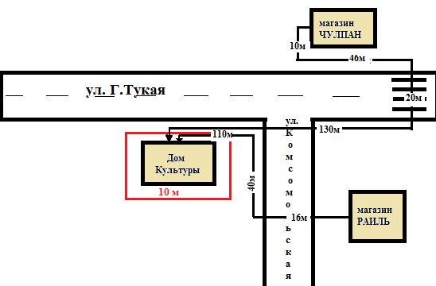

10 м
- граница , в которой не допускается продажа алкогольной продукции

Приложение №1
к постановлению №8
от 29.03.2013 г.

Схема границ территории прилегающей к Шишинерской средней школе
с. Шишинер
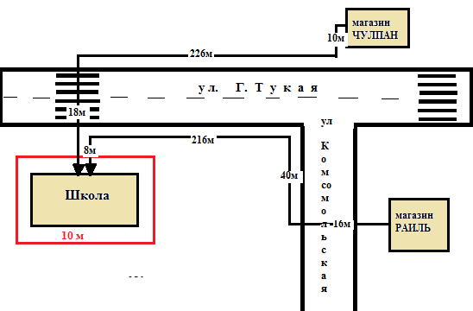

10 м
- граница , в которой не допускается продажа алкогольной продукции

Приложение №1
к постановлению №8
от 29.03.2013 г.

Схема границ территории прилегающей к МБДОУ «Шишинерский детский сад»
с. Шишинер

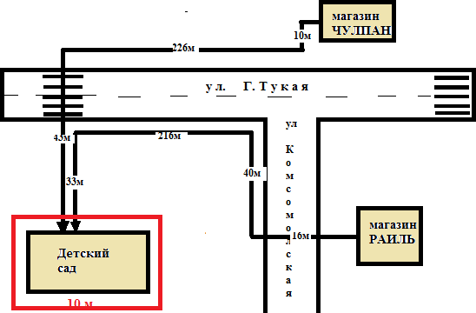

10 м
- граница , в которой не допускается продажа алкогольной продукции

Приложение №1
к постановлению №8
от 29.03.2013 г.

Схема границ территории прилегающей к Шишинерскому ФАП
с. Шишинер
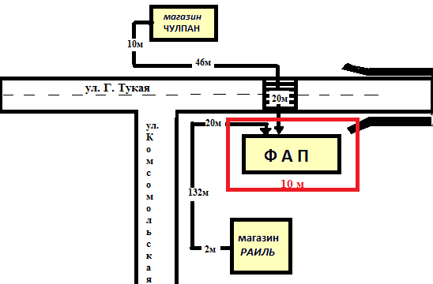

10 м
- граница , в которой не допускается продажа алкогольной продукции

Приложение №1
к постановлению №8
от 29.03.2013 г.

Схема границ территории прилегающей к
МБОУ «Уринская начальная школа- детский сад» с. Ура

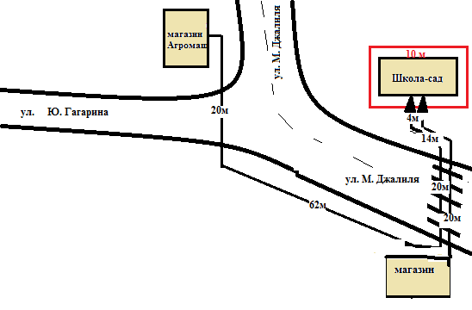

10 м
- граница , в которой не допускается продажа алкогольной продукции

Приложение №1
к постановлению №8
от 29.03.2013 г.

Схема границ территории прилегающей к сельскому дому культуры с. Ура

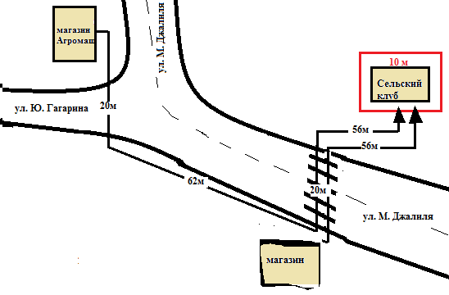

10 м
- граница , в которой не допускается продажа алкогольной продукции

Приложение №1
к постановлению №8
от 29.03.2013 г.

Схема границ территории прилегающей к Уринскому ФАП с. Ура

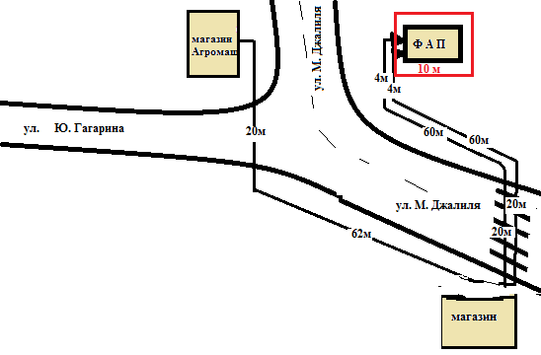

10 м
- граница , в которой не допускается продажа алкогольной продукции

